2019年中诚信托诚湖6号集合资金信托计划
2019年10月监管报告

项目名称：2019年中诚信托诚湖6号集合资金信托计划项目
委托方：中诚信托有限责任公司
受托方：北京康正国际资产评估有限公司
监管人员：原佳乐、高小萌
日期：二零一九年十一月四日
目录
1项目基本情况 2
2项目证照办理情况 3
3工程进度 4
3.1项目地块现场状况 4
3.2项目地块现场照片（2019年10月31日） 5
4印鉴使用情况 7
5 商品房网签明细 9
6资金情况 14
6.1资金收入情况 14
6.2账户资金对账单 16

为了方便阅读之目的，本报告中将部分名称简写为：

·项目公司：天津骏扬房地产开发有限公司

·中诚信托：中诚信托有限责任公司

·康正：北京康正国际资产评估有限公司

1项目基本情况

标的项目为项目公司建设的中骏·宸景湾项目，位于天津西青区中北镇京福公路以西、兴盛道以北。标的项目用地面积47141.2㎡，规划总建筑面积95544.42㎡，其中地上规划建筑面积70711.95㎡，地下规划建筑面积24832.47㎡。国有建设用地使用权出让年期为城镇住宅用地70年，使用期限从2019年3月13日至2089年3月12日止。
标的项目拟建13栋7层住宅、2栋13层住宅，3栋配套公建（物业管理用房、社区用房、变电所、换热站等）。项目分两期开发，预计2021年全部交付使用。
项目预售证信息表：
预售许可证 | 发证时间 | 绑定楼栋
（2019）第0561-001-007号 | 2019-06-06 | 1#、 2#、7~10#、15#
（2019）第0907-001-002号 | 2019-08-14 | 12#、 14#
（2019）第1140-001号 | 2019-09-27 | 6#

（转下页）

预售楼栋
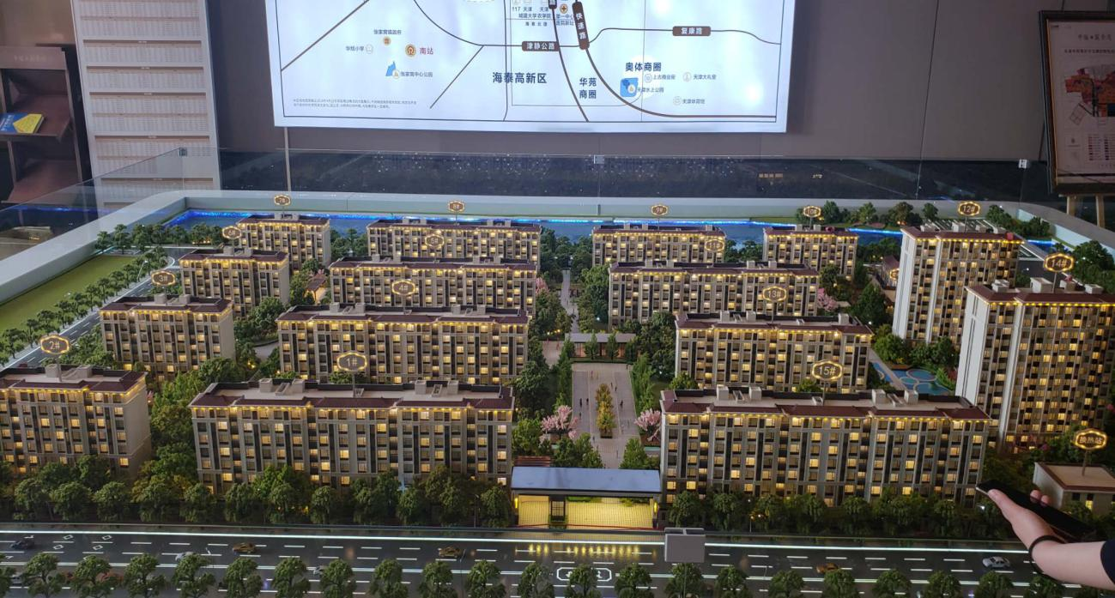
6

12
14
15
1
2
7
8
9
10
注：标注楼号1#、 2#、7~10#、15#为6月预售楼栋；标注楼号12#、 14#为8月预售楼栋；标注楼号6#为9月预售楼栋。

2项目证照办理情况
证照办理进度表
五证 | 实际进度
建设用地规划许可证 | 已于2019-3-1日核发
不动产权证书 | 已于2019-3-15日核发
建设工程规划许可证 | 已于2019-4-3日核发
建筑工程施工许可证（配建一）  建筑工程施工许可证（一期）  建筑工程施工许可证（二期） | 已于2019-4-28日核发  已于2019-4-28日核发  已于2019-5-29日核发
预售许可证（1#、 2#、7~10#、15#）  预售许可证（12#、 14#）  预售许可证（6#） | 已于2019-6-6日核发  已于2019-8-14日核发  已于2019-9-27日核发（见附件）

3工程进度

3.1项目地块现场状况
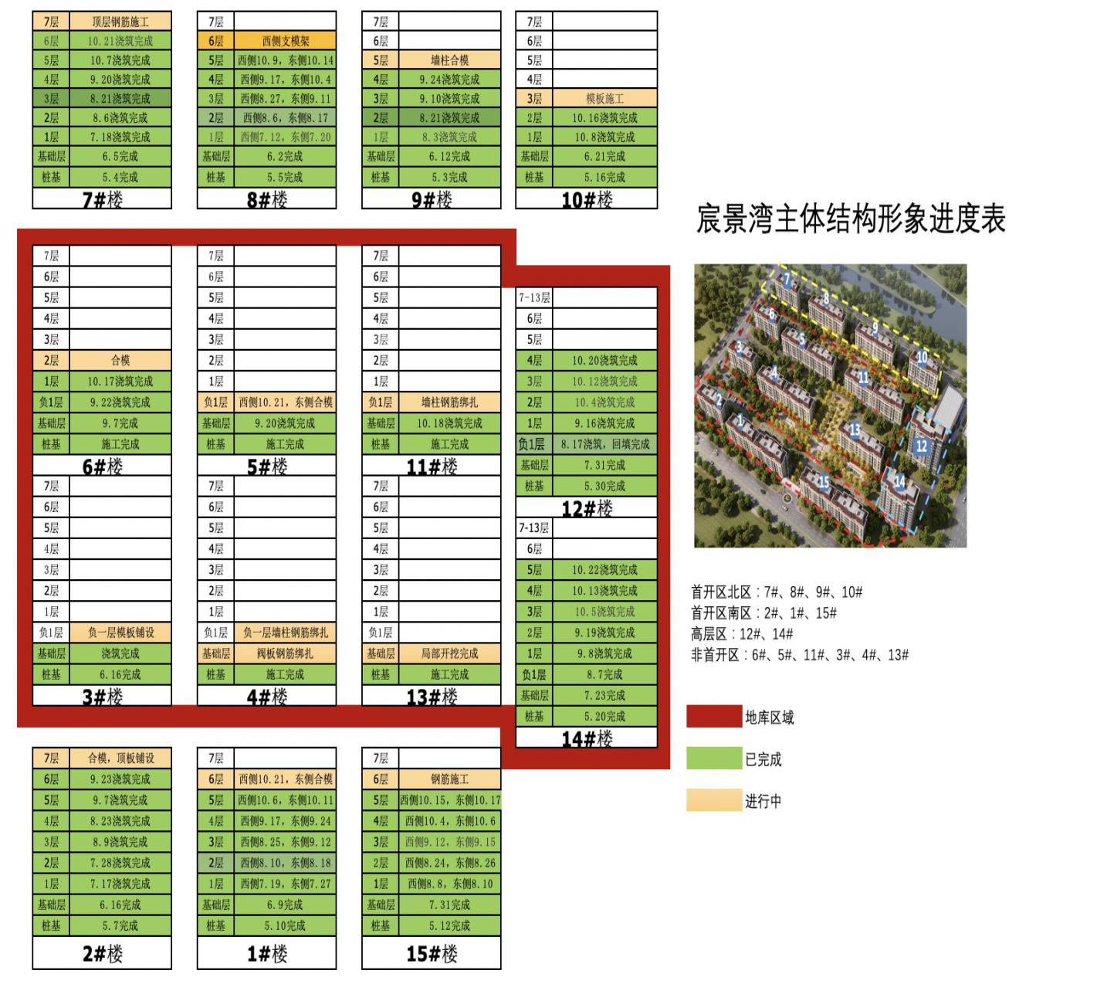
现场主要施工进度：
1.首开区北侧区域：7#六层浇筑完成，8#五层浇筑完成;9#四层浇筑完成；10#二层浇筑完成；
2.首开区南侧区域：1#六层西侧浇筑完成；2#六层浇筑完成，七层顶板铺设；15#五层浇筑完成；
3.高层区：12#四层浇筑完成、14#五层浇筑完成；
4.地库区北侧：6#二层浇筑完成；5#负一层西侧浇筑完成；11#负一层墙柱钢筋绑扎；
5.地库区南侧：3#负一层墙柱模板、4#墙柱钢筋施工、13#土方局部开挖；

3.2项目地块现场照片（2019年10月25日）

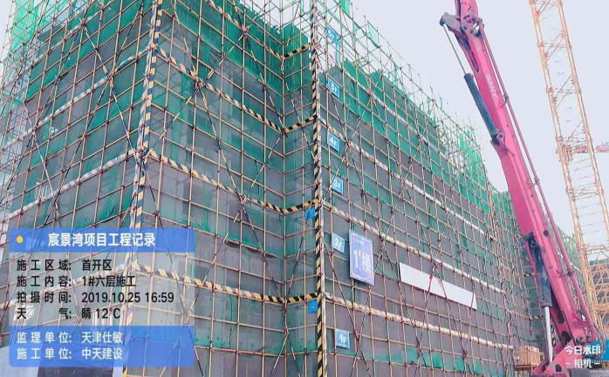 |  | 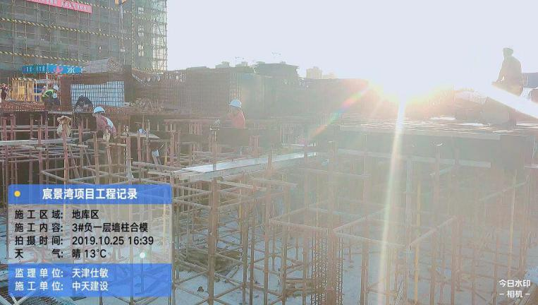
1. 1#六层施工 |  | 2. 3#负一层墙柱合模
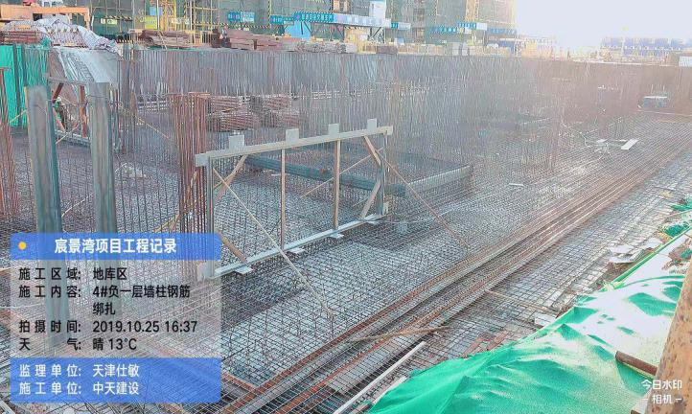 |  | 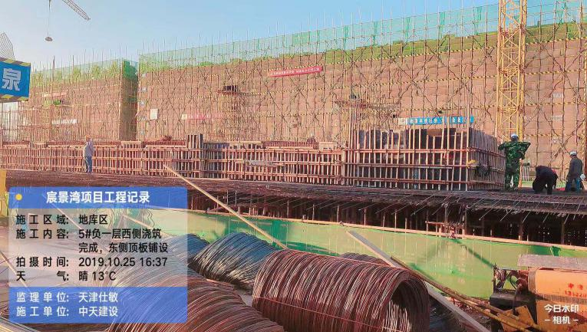
3. 4#负一层墙柱钢筋绑扎 |  | 4. 5#负一层西侧浇筑完成，东侧顶板铺设
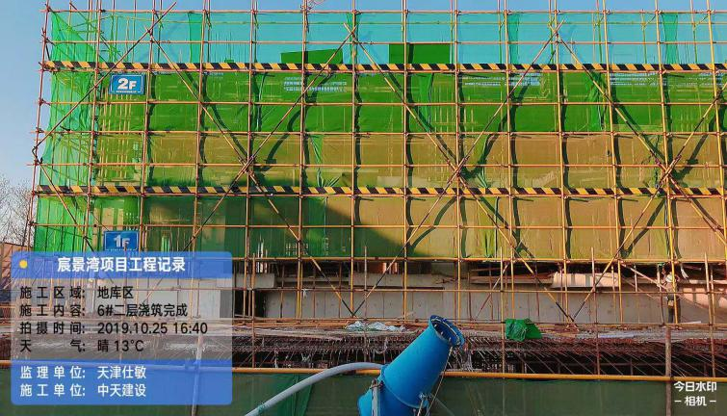 |  | 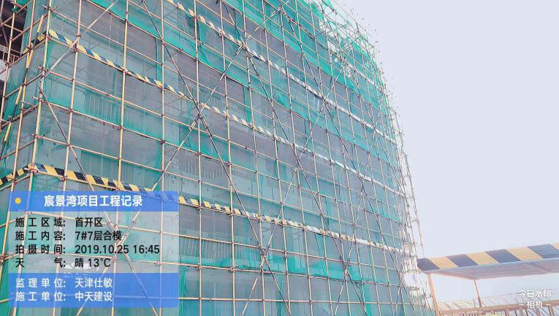
5. 6#二层浇筑完成 |  | 6. 7#七层合模
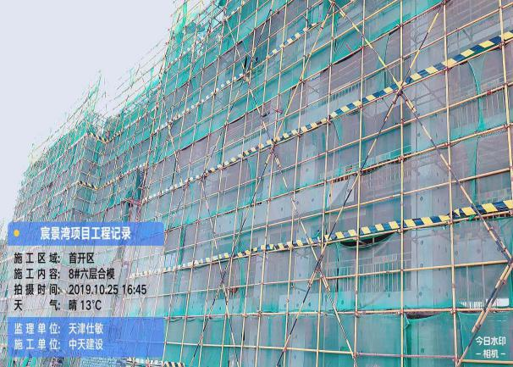 |  | 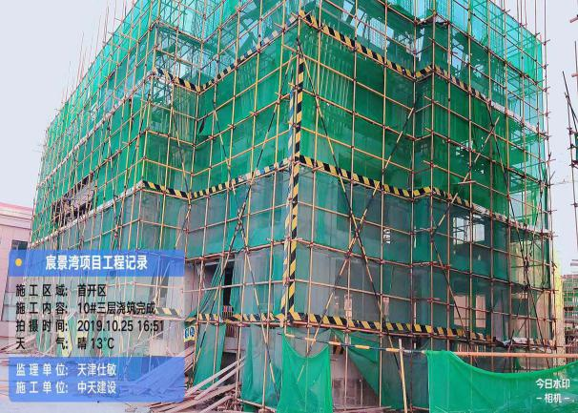
7. 8#六层合模 |  | 8. 10#三层浇筑完成
(转下页)

4印鉴使用情况
对于印鉴的使用，项目公司工作人员严格按照监管计划及后续用章/印流程约定，履行印鉴使用流程，并通过相关负责人审批，给予盖章。各印鉴使用具体使用情况详见下表：
10月印章使用情况表
用印日期 | 印章名称 | 用印事由 | 用印材料及份数 | 经办部门 | 经办人
2019/10/8 | 公章 | 6号楼预售登记盖章 | 天津市不动产登记申请书、营业执照副本、授权委托书、经办人身份证复印件、土地证、土地证附图、建设工程规划许可证、建设工程规划许可证附图、地名证、6#销售许可证、附图、土地出让合同、瀚宸苑6号楼测量报告、项目位置图 | 营销企划部 | 王倩
2019/10/8 | 公章 | 退网签 | 注销申请委托书，退房申请 | 营销企划部 | 王倩
2019/10/11 | 合同章、法人章 | 终止《租赁合同》协议 | 终止《租赁合同》协议书 | 营销企划部 | 张诚
2019/10/11 | 合同章、法人章 | 10月物料制作合同 | 中骏宸景湾户内物料制作合同 | 营销企划部 | 张诚
2019/10/11 | 合同章、法人章 | 中北招商退租单 | 中北镇招生办退租审批单 | 营销企划部 | 张诚
2019/10/12 | 公章 | 催告函 | 催告函 | 财务部 | 尹晓
2019/10/12 | 公章、法人章 | 大连银行车位按揭协议 | 大连银行个人购房贷款合作协议书 | 财务部 | 尹晓
2019/10/12 | 公章、法人章 | 大连银行车位分期 | 车位分期业务合作协议书 | 财务部 | 尹晓
2019/10/12 | 公章、法人章 | 大连银行按揭所需材料 | 签约单位资金清算信息表 | 营销企划部 | 王倩
2019/10/15 | 公章 | 展示区结算汇报单 | 工程结算报价单 | 工程成本部 | 于少洁
2019/10/15 | 公章 | 工商银行项目共享说明 | 项目共享合作说明 | 财务部 | 尹晓
2019/10/16 | 公章 | 验收文件 | 1-15楼地基基础工程验收文件 | 工程项目部 | 陈东
2019/10/16 | 公章 | 房管局6#进件 | 新建商品房预售资金监管现场勘查申请表 | 财务部 | 尹晓
2019/10/16 | 合同章、法人章 | 化粪池清理 | 化粪池清理维护合同 | 营销企划部 | 王倩
2019/10/18 | 合同章、法人章 | 9月用车 | 宸景湾9月用车合同 | 营销企划部 | 吴婧
2019/10/18 | 合同章、法人章 | 10月巡展 | 宸景湾10月巡展合同 | 营销企划部 | 吴婧
2019/10/18 | 合同章、法人章 | 施工图审查补充协议 | 施工图审查补充协议 | 设计管理部 | 陶汐蕊
2019/10/18 | 合同章、法人章 | 海绵城市设计合同 | 海绵城市设计合同 | 设计管理部 | 陶汐蕊
2019/10/18 | 公章 | 勘察文件审查申请表 | 勘察文件审查申请表 | 设计管理部 | 陶汐蕊
2019/10/23 | 公章、法人章 | 工行按揭 | 按揭贷款业务合作协议 | 财务部 | 尹晓
2019/10/23 | 公章、法人章 | 监管三方协议 | 天津市新建商品房预售资金监管协议 | 市场部 | 赵磊
2019/10/23 | 公章、法人章 | 车位分期协议 | 大连银行车位分期业务产品通知函 | 财务部 | 尹晓
2019/10/23 | 公章 | 二分之一主体验收提取监管资金文件 | 工程质量验收证明书 | 财务部 | 尹晓
2019/10/24 | 公章、法人章 | 中诚信托补充协议 | 中诚信托补充协议 | 财务部 | 尹晓
2019/10/24 | 公章 | 用资申请 | 资金使用申请 | 财务部 | 尹晓
2019/10/24 | 公章 | 1、8号楼申报天津市建设工程海河杯 | 天津市海河杯优质结构评价申报表 | 工程项目部 | 陈东
2019/10/24 | 公章 | 宸景湾宣传合同 | 视频项目三维动画制作合同 | 营销企划部 | 张诚
2019/10/25 | 公章 | 催告函 | 催告函 | 营销企划部 | 付其曦
2019/10/25 | 公章 | 工程质量验收 | 工程质量验收证明书 | 财务部 | 尹晓
2019/10/25 | 合同章 | 宸景湾咨询补充合同 | 建设工程造价咨询补充合同 | 工程成本部 | 陈静
2019/10/30 | 公章 | 申领农民工工资审批表 | 施工单位申领农民工工资审批表 | 工程成本部 | 陈静

印章外借情况表
申请日期 | 印鉴/证照名称 | 事由 | 部门 | 经办人 | 备注
2019/10/8 | 营业执照 | 办理6号楼预售证 | 营销企划部 | 王倩 | 西青房管局
2019/10/9 | 公章、财务章 | 网银提额 | 财务部 | 王斐
2019/10/14 | 公章 | 税务局核定税种 | 财务部 | 尹晓
2019/10/14 | 营业执照 | 土地调查 | 市场部 | 赵磊
2019/10/15 | 营业执照、施工许可证 | 土地调查 | 市场部 | 范莉
2019/10/22 | 公章、财务章、营业执照、开户许可、法人章 | 骏扬开户 | 财务部 | 王斐
2019/10/25 | 营业执照、资质证、施工许可证 | 办理3、6楼销许 | 市场部 | 赵磊

5 商品房网签明细
10月网签明细
序号 | 客户姓名 | 楼栋 | 单元 | 房号 | 建筑面积(m²) | 成交单价(元/m²) | 成交总价(元) | 网签合同号 | 网签日期
1 | 朱有恒 | 8 | 3 | 501 | 95.91 | 21629.30 | 2,074,466 | 2019-0079411 | 2019/6/20
2 | 尚晓敏 | 15 | 1 | 602 | 112.15 | 19894.01 | 2,231,113 | 2019-0079487 | 2019/6/20
3 | 于永纯 | 15 | 2 | 301 | 112.15 | 19451.53 | 2,181,489 | 2019-0079522 | 2019/6/20
4 | 王浩丞 | 15 | 2 | 402 | 95.91 | 19400.01 | 1,860,655 | 2019-0079529 | 2019/6/20
5 | 李军 | 15 | 2 | 601 | 112.15 | 19797.98 | 2,220,344 | 2019-0079525 | 2019/6/20
6 | 任辉 | 15 | 3 | 502 | 112.15 | 19649.51 | 2,203,692 | 2019-0079518 | 2019/6/20
7 | 徐德帝 | 15 | 1 | 301 | 95.91 | 19352.54 | 1,856,102 | 2019-0079478 | 2019/6/21
8 | 姚宝旭 尔春颖 | 15 | 1 | 502 | 112.15 | 20150.00 | 2,259,823 | 2019-0079486 | 2019/6/21
9 | 李文璋 | 15 | 2 | 202 | 95.91 | 19154.56 | 1,837,114 | 2019-0079527 | 2019/6/21
10 | 魏仕茗 | 15 | 3 | 101 | 95.91 | 22171.73 | 2,126,491 | 2019-0079491 | 2019/6/21
11 | 安莉 | 15 | 3 | 302 | 112.15 | 19451.53 | 2,181,489 | 2019-0079516 | 2019/6/21
12 | 何桂菊 | 8 | 1 | 502 | 112.15 | 22575.76 | 2,531,872 | 2019-0079383 | 2019/6/22
13 | 杨堃 | 15 | 4 | 602 | 95.91 | 20303.03 | 1,947,264 | 2019-0079507 | 2019/6/22
14 | 董德莲 | 15 | 2 | 401 | 112.15 | 19600.00 | 2,198,140 | 2019-0079523 | 2019/6/23
15 | 范蕊 | 15 | 3 | 501 | 95.91 | 19950.01 | 1,913,405 | 2019-0079512 | 2019/6/24
16 | 王萍 | 2 | 1 | 402 | 112.37 | 19588.13 | 2,201,118 | 2019-0079346 | 2019/6/28
17 | 高莹莹 | 15 | 1 | 201 | 95.91 | 19444.46 | 1,864,918 | 2019-0079477 | 2019/7/3
18 | 朱金成 | 15 | 1 | 501 | 95.91 | 19550.52 | 1,875,090 | 2019-0079480 | 2019/7/3
19 | 郭艳丽 | 15 | 2 | 701 | 112.15 | 18787.88 | 2,107,061 | 2019-0079526 | 2019/7/3
20 | 吴俊颖 | 1 | 2 | 101 | 112.06 | 21413.01 | 2,399,542 | 2019-0079270 | 2019/7/3
21 | 朱学明 | 15 | 3 | 402 | 112.15 | 20000.00 | 2,243,000 | 2019-0079517 | 2019/7/5
22 | 宋艳艳 | 15 | 4 | 601 | 112.15 | 20353.54 | 2,282,650 | 2019-0079501 | 2019/7/5
23 | 杨阳 | 8 | 3 | 302 | 112.15 | 21035.36 | 2,359,116 | 2019-0079415 | 2019/7/11
24 | 任珈毅 | 1 | 2 | 402 | 95.91 | 19600.01 | 1,879,837 | 2019-0079306 | 2019/7/11
25 | 刘姝 | 15 | 2 | 102 | 95.91 | 22070.71 | 2,116,802 | 2019-0079494 | 2019/7/13
26 | 阚春凤 | 15 | 1 | 601 | 95.91 | 19497.98 | 1,870,051 | 2019-0079481 | 2019/7/15
27 | 梁晓红 | 1 | 1 | 301 | 95.91 | 19352.54 | 1,856,102 | 2019-0079311 | 2019/7/19
28 | 李娟 | 8 | 4 | 501 | 112.15 | 21827.28 | 2,447,930 | 2019-0079399 | 2019/7/20
29 | 刘德富 | 15 | 1 | 302 | 112.15 | 19748.49 | 2,214,793 | 2019-0079484 | 2019/7/20
30 | 王敬超 | 15 | 4 | 502 | 95.91 | 19748.49 | 1,894,078 | 2019-0079506 | 2019/7/20
31 | 尹锐生 米长云 | 1 | 2 | 501 | 112.15 | 20253.05 | 2,271,379 | 2019-0079301 | 2019/7/20
32 | 李树俭 | 1 | 1 | 201 | 95.91 | 19250.01 | 1,846,268 | 2019-0079310 | 2019/7/22
33 | 王涛 | 15 | 2 | 302 | 95.91 | 19848.49 | 1,903, 669 | 2019-0079528 | 2019/7/23
34 | 王倩 | 8 | 2 | 401 | 112.15 | 20923.01 | 2,346,516 | 2019-0079422 | 2019/7/25
35 | 殷冬艳 | 15 | 4 | 402 | 95.91 | 19698.99 | 1,889,330 | 2019-9103054 | 2019/7/25
36 | 邢俊强 | 15 | 3 | 202 | 112.15 | 19154.56 | 2,148,184 | 2019-0079515 | 2019/7/30
37 | 闫志仁 | 15 | 4 | 301 | 112.15 | 19303.04 | 2,164,836 | 2019-0079498 | 2019/7/30
38 | 纪一帅 | 8 | 3 | 601 | 95.91 | 21678.79 | 2,079,213 | 2019-0079412 | 2019/7/31
39 | 张鹏 | 1 | 1 | 702 | 112.15 | 18648.11 | 2,091,385 | 2019-0079321 | 2019/8/6
40 | 姚童 | 1 | 2 | 502 | 95.91 | 19649.50 | 1,884,584 | 2019-0079307 | 2019/8/14
41 | 崔景泽 | 15 | 1 | 401 | 95.91 | 19898.99 | 1,908,512 | 2019-0079479 | 2019/8/16
42 | 郭海峰 | 15 | 3 | 301 | 95.91 | 19550.52 | 1,875,090 | 2019-0079510 | 2019/8/19
43 | 周潇祎 | 15 | 1 | 402 | 112.15 | 20097.95 | 2,253,985 | 2019-9116511 | 2019/8/22
44 | 刘子达 | 15 | 2 | 602 | 95.91 | 19797.99 | 1,898,825 | 2019-0079531 | 2019/8/22
45 | 孟珍琪 | 12 | 1 | 802 | 94.5 | 17878.79 | 1,689,546 | 2019-0129192 | 2019/8/22
46 | 张葛 | 14 | 1 | 701 | 102.98 | 17676.77 | 1,820,354 | 2019-0129241 | 2019/8/23
47 | 徐玉和 | 14 | 1 | 901 | 102.98 | 17676.77 | 1,820,354 | 2019-0129243 | 2019/8/23
48 | 靳赢 | 14 | 1 | 1203 | 94.5 | 17323.24 | 1,637,046 | 2019-0129270 | 2019/8/23
49 | 汪野 | 14 | 1 | 703 | 94.5 | 17125.27 | 1,618,338 | 2019-0126265 | 2019/8/24
50 | 安奕冰 | 15 | 2 | 502 | 95.91 | 19453.02 | 1,865,739 | 2019-0079530 | 2019/8/25
51 | 张开迪 | 1 | 2 | 302 | 95.91 | 20048.98 | 1,922,898 | 2019-0079305 | 2019/8/25
52 | 薛玉周 | 14 | 1 | 103 | 94.5 | 16414.15 | 1,551,137 | 2019-0129234 | 2019/8/25
53 | 孙朋磊 黄燕 | 14 | 1 | 501 | 102.98 | 17474.75 | 1,799,550 | 2019-0129239 | 2019/8/25
54 | 马宝跃 段昆仑 | 14 | 1 | 604 | 102.98 | 17575.76 | 1,809,952 | 2019-0129224 | 2019/8/25
55 | 苏静 | 14 | 1 | 1001 | 102.98 | 18059.39 | 1,859,756 | 2019-0129244 | 2019/8/27
56 | 潘文龙 | 8 | 2 | 301 | 112.15 | 20404.30 | 2,288,342 | 2019-0079421 | 2019/8/28
57 | 白荣鑫 | 8 | 3 | 402 | 112.15 | 21134.36 | 2,370,218 | 2019-0079416 | 2019/8/29
58 | 郭亚飞 | 12 | 1 | 202 | 94.5 | 17121.22 | 1,617,955 | 2019-0129186 | 2019/8/29
59 | 刘自立 | 12 | 1 | 703 | 94.5 | 17346.01 | 1,639,198 | 2019-0129203 | 2019/8/29
60 | 胡海丽 | 14 | 1 | 502 | 94.5 | 17272.73 | 1,632,273 | 2019-0129251 | 2019/8/29
61 | 代庆 | 14 | 1 | 403 | 94.5 | 16927.28 | 1,599,628 | 2019-0129262 | 2019/8/30
62 | 祁兴敏 | 15 | 4 | 501 | 112.15 | 19797.98 | 2,220,344 | 2019-0079500 | 2019/8/31
63 | 郭永才 | 12 | 1 | 702 | 94.5 | 17878.79 | 1,689,546 | 2019-0129191 | 2019/8/31
64 | 周宇星 | 12 | 1 | 801 | 102.98 | 17542.01 | 1,806,476 | 2019-0129180 | 2019/8/31
65 | 杨锡铎 | 14 | 1 | 402 | 94.5 | 17100.01 | 1,615,951 | 2019-0129250 | 2019/8/31
66 | 刘双 | 14 | 1 | 1302 | 94.5 | 16666.67 | 1,575,000 | 2019-0129259 | 2019/8/31
67 | 邱桂香 | 14 | 1 | 702 | 94.5 | 17474.76 | 1,651,365 | 2019-0129253 | 2019/9/11
68 | 韩涓 | 1 | 3 | 401 | 95.91 | 19698.99 | 1,889,330 | 2019-0079288 | 2019/9/12
69 | 张雪玲 | 12 | 1 | 203 | 94.5 | 17121.22 | 1,617,955 | 2019-0129198 | 2019/9/12
70 | 董春春 | 14 | 1 | 101 | 102.98 | 16283.84 | 1,676,910 | 2019-0129232 | 2019/9/12
71 | 刘阳 | 14 | 1 | 704 | 102.98 | 17600.01 | 1,812,449 | 2019-0129225 | 2019/9/12
72 | 乔玉冰 | 14 | 1 | 1303 | 94.5 | 16666.67 | 1,575,000 | 2019-0129271 | 2019/9/12
73 | 李翠环 | 12 | 1 | 101 | 102.98 | 17020.21 | 1,752,741 | 2019-0129170 | 2019/9/13
74 | 赵鑫源 | 14 | 1 | 1004 | 102.98 | 17979.80 | 1851560 | 2019-0129228 | 2019/9/13
75 | 刘赢 | 14 | 1 | 1103 | 94.5 | 17676.77 | 1,670,455 | 2019-0129269 | 2019/9/13
76 | 郭文勇 | 1 | 1 | 302 | 112.15 | 19303.04 | 2,164,836 | 2019-0079317 | 2019/9/14
77 | 李严 | 14 | 1 | 202 | 94.5 | 16767.68 | 1,584,546 | 2019-0129248 | 2019/9/14
78 | 李红润 | 1 | 2 | 202 | 95.91 | 19348.03 | 1,855,670 | 2019-0079304 | 2019/9/15
79 | 张志星 | 14 | 1 | 1101 | 102.98 | 17346.00 | 1,786,291 | 2019-0129245 | 2019/9/16
80 | 张一航 | 14 | 1 | 902 | 94.5 | 17125.27 | 1,618,338 | 2019-0129255 | 2019/9/17
81 | 张强 | 14 | 1 | 1002 | 94.5 | 17500.00 | 1,653,750 | 2019-0129256 | 2019/9/17
82 | 李大为 | 14 | 1 | 1202 | 94.5 | 17323.24 | 1,637,046 | 2019-0129258 | 2019/9/17
83 | 庞庆燕 | 1 | 1 | 401 | 95.91 | 19898.99 | 1,908,512 | 2019-0079312 | 2019/9/19
84 | 左瑞萍 | 14 | 1 | 903 | 94.5 | 17300.01 | 1,634,851 | 2019-0129267 | 2019/9/19
85 | 花勇 | 2 | 2 | 501 | 112.37 | 17724.65 | 1,991,719 | 2019-0079329 | 2019/9/20
86 | 王峰 | 12 | 1 | 503 | 94.5 | 17101.01 | 1,616,045 | 2019-0129201 | 2019/9/20
87 | 宋大鹏 | 12 | 1 | 902 | 94.5 | 17700.01 | 1,672,651 | 2019-0129193 | 2019/9/21
88 | 冯东亮 | 14 | 1 | 302 | 94.5 | 17070.71 | 1,613,182 | 2019-0129249 | 2019/9/25
89 | 刘斌 | 14 | 1 | 401 | 102.98 | 17300.00 | 1,781,554 | 2019-0129238 | 2019/9/25
90 | 马佳 | 2 | 1 | 501 | 96.1 | 18086.38 | 1,738,101 | 2019-0079-341 | 2019/9/26
91 | 李俊良 | 15 | 2 | 501 | 112.15 | 19453.01 | 2,181,655 | 2019-0079524 | 2019/9/26
92 | 赵振梅 | 2 | 1 | 202 | 112.37 | 18086.38 | 2,032,367 | 2019-0079344 | 2019/9/29
93 | 杨丹丹 | 2 | 1 | 502 | 112.37 | 18219.76 | 2,047,354 | 2019-0079347 | 2019/10/1
94 | 杨宝伟 | 15 | 3 | 602 | 112.15 | 19600.00 | 2,198,140 | 2019-0079519 | 2019/10/1
95 | 王云鹤 | 1 | 1 | 101 | 95.91 | 21530.32 | 2,064,973 | 2019-0079272 | 2019/10/1
96 | 孙娜 | 14 | 1 | 1201 | 102.98 | 17878.79 | 1,841,158 | 2019-0129246 | 2019/10/7
97 | 张小磊 | 12 | 1 | 103 | 94.5 | 16317.01 | 1,541,957 | 2019-0129173 | 2019/10/9
98 | 洪旭 曹宝燕 | 12 | 1 | 1001 | 102.98 | 18016.17 | 1,855,305 | 2019-0129182 | 2019/10/12
99 | 周健 郭洪也 | 14 | 1 | 1102 | 94.5 | 17676.77 | 1,670,455 | 2019-0129257 | 2019/10/12
100 | 纪霞 | 2 | 2 | 201 | 112.37 | 17229.55 | 1,936,085 | 2019-0079326 | 2019/10/13
101 | 殷美丽 王睿 | 15 | 4 | 102 | 95.91 | 21511.01 | 2,063,121 | 2019-0079490 | 2019/10/13
102 | 张策 | 14 | 1 | 102 | 94.5 | 16414.15 | 1,551,137 | 2019-0129233 | 2019/10/15
103 | 冀思宇 | 14 | 1 | 301 | 102.98 | 17100.01 | 1,760,959 | 2019-0129237 | 2019/10/16
104 | 于晓旭 | 8 | 3 | 502 | 112.15 | 21950.00 | 2,461,693 | 2019-0079417 | 2019/10/17
105 | 李丹 | 2 | 2 | 101 | 112.28 | 20695.27 | 2,323,665 | 2019-0079322 | 2019/10/19
106 | 卢琳 高森 | 14 | 1 | 801 | 102.98 | 17323.24 | 1,783,947 | 2019-0129242 | 2019/10/19
107 | 王兆成 郭新宇 | 14 | 1 | 802 | 94.5 | 17125.26 | 1,618,337 | 2019-0129254 | 2019/10/19
108 | 李思佳 | 2 | 2 | 302 | 96.1 | 17884.31 | 1,718,682 | 2019-0079333 | 2019/10/20
109 | 刘向军 | 8 | 1 | 102 | 112.06 | 23906.06 | 2,678,913 | 2019-0079393 | 2019/10/20
110 | 滕晓丽 | 12 | 1 | 803 | 94.5 | 17700.01 | 1672,651 | 2019-0129204 | 2019/10/20
合计 |  |  |  |  | 11193.57 |  | 212,004,335

(转下页)

6资金情况

6.1资金收入情况
10月销售情况（单位：元）
日期 | 诚意金 | 定金 | 车位款 | 首付款房款及一次性房款 | 按揭款 | 代收税费 | 补差款 | 装修款 | 合计
2019/10/1 | 120,000.00 | 30,000.00 |  | 1,108,140.00 |  | 62,393.85 |  |  | 1,320,533.85
2019/10/2 | 170,000.00 | -30,000.00 |  | 184,529.00 |  | 43,195.59 |  |  | 367,724.59
2019/10/3 | 40,000.00 |  |  |  |  |  |  |  | 367,724.59
2019/10/4 | 110,000.00 | 30,000.00 |  |  |  |  |  |  | 140,000.00
2019/10/5 | 30,000.00 |  |  |  |  |  |  |  | 30,000.00
2019/10/6 | 70,000.00 | 30,000.00 |  | 181,001.00 |  |  |  |  | 281,001.00
2019/10/7 | 300,000.00 |  |  |  |  |  |  |  | 300,000.00
2019/10/8 | 2,084,867.84 | - | 120,000.00 | 2,708,662.00 | 1,000,000.00 | 42,014.81 |  |  | 5,955,544.65
2019/10/9 | -2,024,867.84 | -30,000.00 |  | 3,636,972.00 | 7,245,000.00 | 175,110.51 |  |  | 9,002,214.67
2019/10/10 | -100,000.00 | - | 120,000.00 | 1,038,186.00 | 2,480,000.00 | 81,593.11 |  |  | 3,619,779.11
2019/10/11 | 31,000.00 | 30,000.00 |  | 591,969.00 | 2,300,000.00 | 97,474.44 |  |  | 3,050,443.44
2019/10/12 | - | -30,000.00 |  | 2,153,373.00 |  | 127,917.49 |  |  | 2,251,290.49
2019/10/13 | -320,000.00 | 10,000.00 | 40,000.00 | 5,410,140.00 | 80,000.00 | 488,945.02 |  |  | 5,709,085.02
2019/10/14 | 30,000.00 | - |  | 749,454.75 | 1,140,000.00 | 49,454.75 |  |  | 1,968,909.50
2019/10/15 | 30,000.00 | 20,000.00 |  |  |  |  |  |  | 50,000.00
2019/10/16 | 156,607.52 | 30,000.00 | 120,000.00 | 1,050,394.00 | 1,130,000.00 |  |  |  | 2,487,001.52
2019/10/17 |  | -30,000.00 |  | 12,548.00 | 1,290,000.00 |  |  |  | 1,272,548.00
2019/10/18 |  |  |  |  |  |  |  |  | -
2019/10/19 | 30,000.00 |  |  |  |  | 45.00 |  |  | 30,045.00
2019/10/20 | 151,686.64 | -30,000.00 | 120,000.00 | 2,411,022.00 |  | 63,734.77 |  |  | 2,716,443.41
2019/10/21 |  |  |  | 1,797,842.00 |  |  |  |  | 1,797,842.00
2019/10/22 | 30,000.00 |  |  | 220,000.00 | 1,500,000.00 |  |  |  | 1,750,000.00
2019/10/23 |  |  |  |  |  |  |  |  | -
2019/10/24 | 402,162.78 |  | 120,000.00 |  |  |  |  |  | 522,162.78
2019/10/25 | -40,000.00 |  | 40,000.00 | 498,503.25 | 1,250,000.00 |  |  | 330,000.00 | 2,078,503.25
2019/10/26 | -358,294.16 | -30,000.00 |  | 561,441.00 |  | 131,307.89 |  | 360,000.00 | 664,454.73
2019/10/27 | 120,000.00 | 30,000.00 |  | 748,373.00 |  |  |  |  | 898,373.00
2019/10/28 | -502,162.78 |  |  | 851,882.00 |  | 40,280.78 |  |  | 390,000.00
2019/10/29 | 50,000.00 | -30,000.00 |  | 2,031,214.00 |  | 49,095.77 |  |  | 2,100,309.77
2019/10/30 | 240,762.24 | 30,000.00 |  | 1,500,000.00 | 1,210,000.00 |  |  |  | 2,980,762.24
2019/10/31 |  |  |  |  |  |  |  |  | -
总计 | 851,762.24 | 30,000.00 | 680,000.00 | 29,445,646.00 | 20,625,000.00 | 1,452,563.78 | - | 690,000.00 | 53,774,972.02

6.2账户资金10月对账单
瀚宸苑1、2、7-10、15号楼监管户(1)
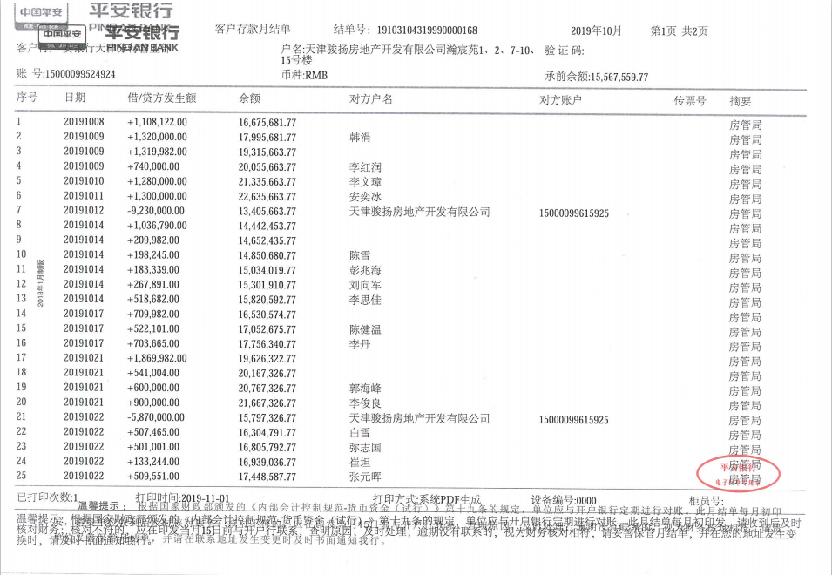

瀚宸苑1、2、7-10、15号楼监管户（2）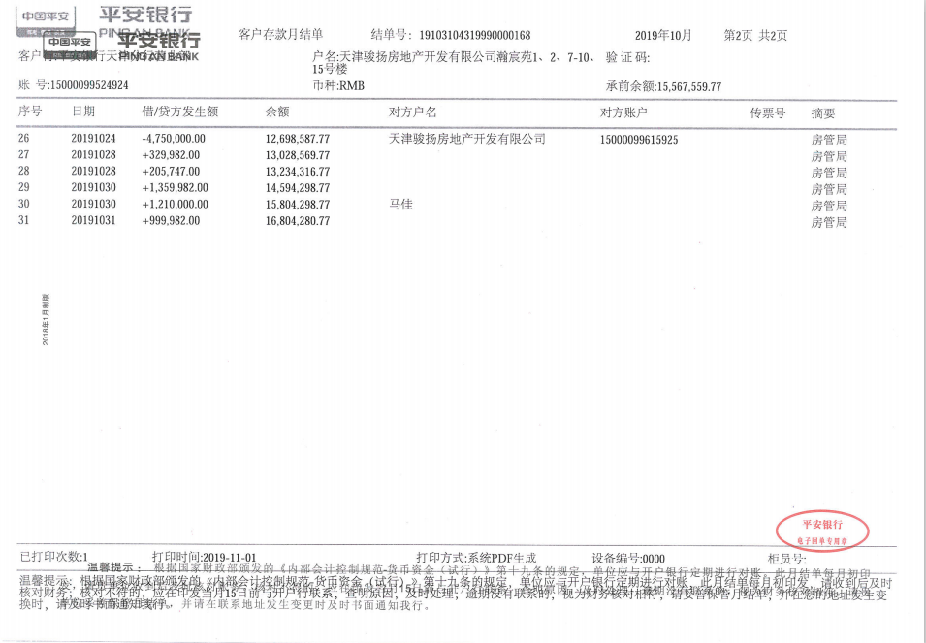

瀚宸苑12、14号楼监管户（1）
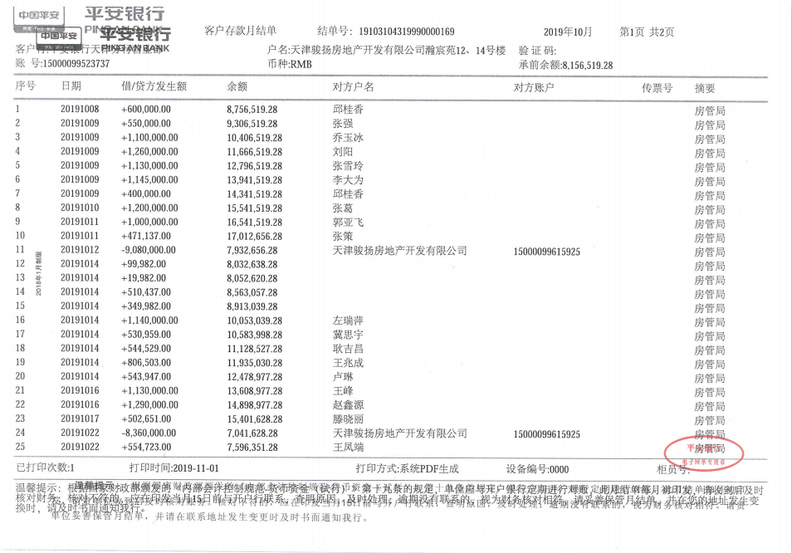

瀚宸苑12、14号楼监管户（2）
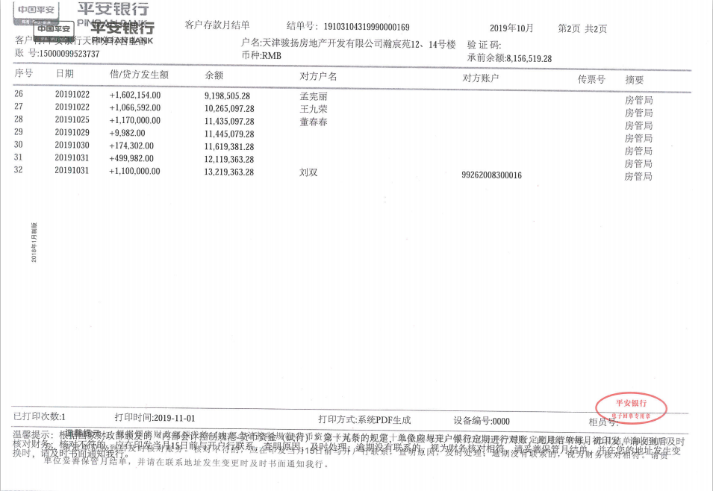

瀚宸苑6号楼监管户
